Eritrea, fine e rinascita di un sogno africano
Pubblicato da Marilena Dolce

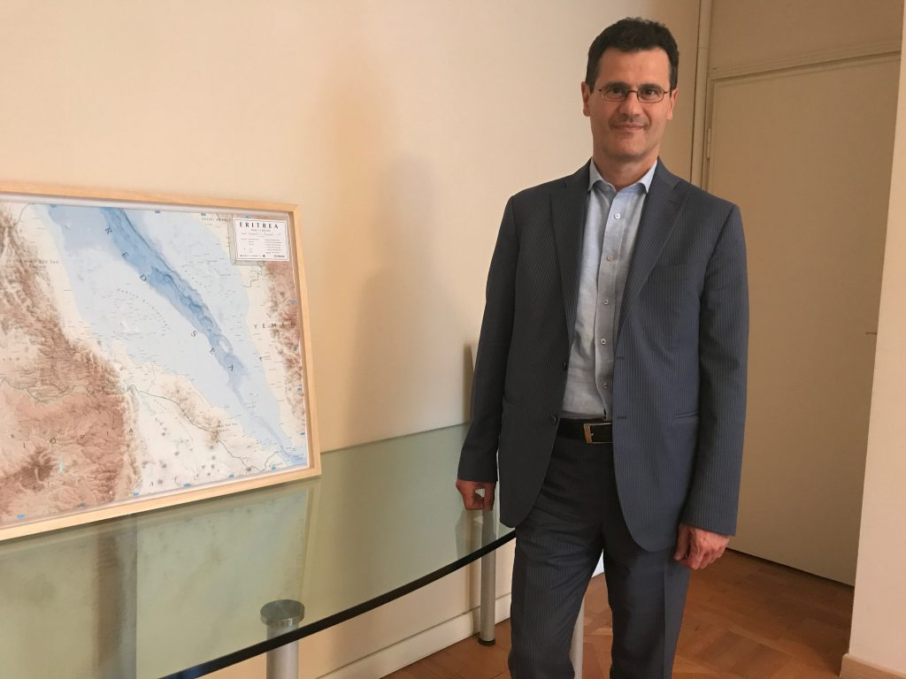
Alessandro Pellegatta, Eritrea, fine e rinascita di un sogno africano

EritreaLive intervista Alessandro Pellegatta:

ERITREA, fine e rinascita di un sogno africano

Esce in questi giorni “Eritrea, fine e rinascita di un sogno africano” di Alessandro Pellegatta, (Casa Editrice Besa, euro 15)

Un libro bello che si legge d’un fiato, quasi un romanzo, più di una guida, forse anche un po’ un giornale di viaggio. Scritto come un reportage. Insomma una lettura appassionante, da fare prima di partire per l’Eritrea, per conoscere il Paese, la sua storia passata e quella presente. Ma non solo. Un libro da mettere in valigia, se si parte per l’Eritrea. Un libro ricco di aneddoti, racconti, informazioni pratiche.

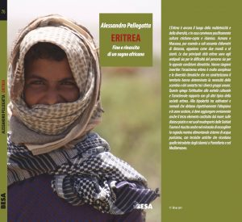
Ne parliamo con l’autore. Innanzi tutti, com’è nata la passione Eritrea?
L’Eritrea è un paese complesso. Per capirlo bisogna fare un passo indietro nel tempo. Conoscerne innanzi tutto la storia coloniale per arrivare poi a quella contemporanea. Bisogna imparare a conoscere l’altro che, come dice Kapuściński, è cosa complessa, qualche volta pericolosa ma aiuta a ritrovare le proprie radici. Oggi, purtroppo, alla cultura della diversità e del confronto, sono subentrate paure e ideologie che non fanno più vedere né capire.

Lei, dice nel libro, non nasce scrittore, sono i viaggi che la portano a scrivere. Viaggi “per perdersi”, viaggi “per ritrovarsi”. Come mai si è ritrovato in Eritrea?
Viaggiare per me significa perdersi, per ritrovare la curiosità per il mondo. Soprattutto per il Sud del mondo, che rappresenta senz’altro il futuro dell’umanità.

Perché l’Eritrea?
Un viaggio in Eritrea è un’esperienza straordinaria. Bisogna abbandonare vecchi pensieri e prepararsi a vedere una realtà diversa, di una bellezza straordinaria. L’Eritrea è un paese di cui quasi nessuno parla.
Un paese piccolo, con una storia antichissima. Dalla terra di Punt, alle città portuali sul Mar Rosso, in particolare Adulis.
Oggi l’Eritrea è un paese che sta cercando la propria strada per uno sviluppo lontano da vecchi e nuovi colonialismi. Lontano dagli appetiti delle grandi potenze e delle multinazionali. Nonostante le piattaforme offshore del Mar Rosso, i giacimenti di petrolio, gas, oro…
E l’Eritrea è in una posizione strategica per il passaggio delle petroliere. Inoltre davanti a sé ha un territorio che scotta, lo Yemen, un’area di guerra. Si stanno inoltre riacutizzando le tensioni con Gibuti, l’unico avamposto militare Usa in terra africana. E continua il braccio di ferro con l’Etiopia…

Come scriveva Pasolini, l’Eritrea è una terra completamente diversa da come noi l’immaginiamo. E poi ci sono gli eritrei. Hanno grazia, dignità. In questa grazia di gentiluomini popolari, musulmani, cristiani e copti si confondono. Si tratta di popolazioni nomadiche e contadine.
Nei villaggi contadini nei secoli non è mai esistita la proprietà privata. La proprietà della terra è collettiva, e c’è una rotazione di possesso dei campi tra le famiglie. I nomadi sono ancora più essenziali, e si muovono sempre leggeri con i loro dromedari. Da secoli gli eritrei sono disabituati al possesso, e questo conferisce loro un certo distacco dalle cose.

L’Eritrea è al centro di una complicata geopolitica?
Per capirlo bisogna conoscere la storia del Mar Rosso, un’autostrada del mare che ha permesso lo sviluppo dell’area e il commercio. Senza non sarebbe stata possibile la civiltà axumita.

Oggi la geopolitica è complicata.
Non sappiamo cosa stia succedendo veramente. L’area di Assab è off limits perché ci sono postazioni militari. Lo Yemen, paese poverissimo, area di scontro tra influenza saudita e iraniana, nel quale attualmente è in atto un’emergenza umanitaria gravissima.

L’Eritrea nel 2009 è stata additata come paese destabilizzatore. Il segretario di stato americano dell’epoca, Hillary Clinton, ha accusato, senza prove, l’Eritrea di appoggiare Al Shaabab. Tuttavia, pur senza evidenze, quest’accusa è diventata un leit motiv, insieme al paragone con la Corea del Nord.

In realtà se andiamo a vedere cosa succede nella vicina Etiopia, non troviamo proprio lo stato democratico che si vorrebbe far credere. C’è invece una situazione molto tesa, di guerra civile, di conflitti etnici. Una situazione di cui però non si parla mai.
In Eritrea non è così. Ci sono 9 etnie con lingue e culture diverse. La cosa straordinaria di questo paese è che cammini per Asmara e vedi la chiesa copta, la sinagoga, la chiesa cattolica, la chiesa protestante. C’è una completa tolleranza religiosa e il rispetto per la diversità. Non ci sono i conflitti devastanti del mondo islamico. Non c’è terrorismo. Al Qaeda è stata sconfitta sul nascere, fermandone le infiltrazioni.

E le donne che ruolo hanno nel Paese?
Il ruolo della donna in Eritrea è molto importante. Nessuno sa che il movimento di liberazione eritreo è stato sostenuto dalle donne che erano il 30 per cento dei combattenti. Massawa è stata liberata dalle donne. Attualmente ci sono ministre e governatrici locali donne.

Nel libro si legge: “Asmara è tutto, tranne che un luogo da incubo”, da cui scappare. Dal paese, però, in questi ultimi anni sono usciti molti giovani che cercano il futuro in Europa, come mai?
Sicuramente il lungo servizio militare è pesante. I giovani di leva non riescono a progettare un futuro, una famiglia. Questo vale per uomini e donne…
Bisognerebbe però capire i meccanismi di causa ed effetto di questa situazione.

L’Eritrea è un paese che sta vivendo un assedio reale e uno percepito.

In che senso?

La decisione sul confine tra Eritrea ed Etiopia (ndr conflitto 1998-2000 terminato con l’Accordo di Algeri favorevole all’Eritrea per la zona di Badme) non è stata fatta rispettare. L’Eritrea continua a essere un paese povero che subisce la pressione molto forte dell’Etiopia, una potenza mondiale. Purtroppo per l’Eritrea non è ancora arrivato il momento della pacificazione, motivo per cui, all’interno, c’è un clima di chiusura e diffidenza.
È un paese che è stato colonizzato e ricolonizzato, che ha combattuto per l’indipendenza, che non si arrende.

Sulla fuga all’estero dei giovani eritrei vorrei aggiungere una considerazione. Molti di quelli che si dichiarano eritrei non lo sono. Sono stati incentivati a dirlo per i vantaggi riconosciuti agli eritrei. Sono ragazzi che non chiedono asilo nel primo paese, l’Italia.

Il tema vero è che si descrivono eccessi di repressione interna, per poi favorire l’ingresso degli eritrei in Europa.
La descrizione d’Eritrea come una “Corea del Nord” è figlia di un pregiudizio. I paesi dittatoriali sono diversi. In Eritrea, non c’è il culto della personalità. C’è invece un grande senso della comunità.

Come si sente un turista italiano in Eritrea?
Non c’è nessuna ostilità verso gli italiani. In Eritrea c’è una fisiologica predisposizione verso l’altro. Storicamente, geograficamente, culturalmente le diverse etnie eritree hanno dovuto imparare a convivere. Altopiano e bassopiano. Il primo ha una cultura agricola e contadina che rispecchia quella che è la tradizione cristiano copta, la stessa dell’Etiopia. Il bassopiano invece ha una cultura nomadica cui corrisponde, per lo più, la religione islamica. Nel Paese questi due elementi convivono pacificamente, anzi tendono a integrarsi.
Viaggiare in Eritrea vuol dire conoscere realtà tra loro molto diverse, Asmara, Keren, Massawa.

Com’è Massawa, città portuale sul Mar Rosso?
Camminare per le vie di Massawa, nonostante la distruzione subita, lascia ancora immaginare la bellezza di edifici come la Banca d’Italia. Ci sono piccole strade sulle quali si affacciano edifici costruiti in materiale madreporico. Si vedono infrastrutture turche, palazzi dei mercanti indiani…con un melting pot incredibile.
Anche qui gli italiani sono stati attenti nella progettazione degli edifici. Hanno rispettato la tradizione locale, tenendo conto di quanto già esisteva.

Asmara lo scorso 8 luglio è diventata patrimonio dell’umanità tutelato dall’Unesco…

Asmara è la città più affascinante di tutta l’Africa, con un connubio di elementi occidentali, arabi, islamici.

Se la realizzazione del colonialismo italiano è diventato patrimonio dell’umanità, bisogna riconoscere agli eritrei di aver saputo conservarne la modernità.

Al di là delle etichette gli edifici di Asmara hanno un fascino e una bellezza incredibile. Onore agli eritrei di aver capito e valorizzato un patrimonio che avrebbe potuto andar distrutto. Come ad Addis Abeba dove non è rimasto più niente di valore, e dove il real estate dei cinesi sta avanzando inarrestabile.
L’ingresso di Asmara nel patrimonio dell’Umanità non rivestirà grande importanza solo dal punto architettonico e urbanistico, ma rappresenterà una pietra miliare nella storia dell’Eritrea.
I beni culturali esprimono sempre la cultura di una comunità e la connotano. E l’esigenza di ricostruire l’identità nazionale dell’Eritrea rimane ancora una priorità. Il Paese, infatti, dalla fine dell’Ottocento è stato assoggettato a processi di conquista, occupazione, militarizzazione, colonizzazione e spoliazione, anche culturale.
Se poi abbandoniamo ogni pregiudizio ideologico, dobbiamo anche dire, come affermava Aldo Rossi, che ha fatto più architettura, e buona architettura, il regime fascista nelle colonie che non gli ultimi anni di Italia repubblicana…
L’Eritrea è stata un vero e proprio gioiello di sperimentazione. Asmara ha vissuto sotto l’occupazione coloniale italiana un periodo di ammodernamento straordinario, specialmente negli Anni Trenta con la comunicazione tra il porto di Massawa e la capitale.
Asmara a quel punto è diventata una “piccola Roma”. Architetti straordinari che non potevano esprimere le proprie potenzialità in patria arrivarono ad Asmara e realizzarono oltre quattromila edifici passando dal Decò al Cubismo, dal Futurismo al Razionalismo, sia nell’edilizia pubblica sia in quella privata.
Dietro il risultato raggiunto di Asmara patrimonio Unesco c’è stato un grande lavoro. Decine di ingegneri, architetti, geometri, la municipalità di Asmara, persone che ho conosciuto, tutte molto in gamba.
Ora bisognerà preoccuparsi anche di Massawa. Una città che è stata bombardata dall’aviazione etiopica e porta ancora i pesanti segni del conflitto bellico.

Nel suo viaggiare in Eritrea che situazioni ha visto al di fuori della capitale?
Situazioni molto diverse tra città e campagne.
Il problema vero dell’Eritrea sono gli strascichi della lunghissima lotta per la liberazione (ndr 1961-1991). Una guerra che ha lasciato devastazione e deforestazione, permettendo al deserto di avanzare. Keren già a fine ‘800 aveva iniziato un processo di desertificazione, perché i contadini per scacciare gli uccelli che andavano a mangiare nelle piantagioni di dura, accendevano fuochi. Così sono rimasti solo i baobab, alberi dalla forte scorza.
Poi la deforestazione è stata causata dal bisogno di scaldarsi, quindi di tagliare la legna. E infine è sopraggiunta la guerra con l’Etiopia.

La salvezza eritrea è stata però la sua capacità tradizionale, come gli adulitani e gli axumiti, di preservare l’acqua.
Pensiamo alla lotta quotidiana dei contadini eritrei, con pochi mezzi meccanici e scarsa elettricità. Essi combattono per ottenere frutti dalla terra affrontando l’aggressione del deserto e la siccità.
Un altro punto a favore dell’Eritrea che è utile sapere è la sconfitta della malaria. Le tutele sanitarie sono aumentate e migliorate. Anche se c’è ancora molto da fare per proteggere le fasce più deboli della popolazione, specialmente i bambini.

Nel libro si parla anche dei siti archeologici eritrei…

Sì, in particolare di Adulis e le città axumite sull’altopiano eritreo.
Pochi sanno che lo sviluppo del regno axumita è stato reso possibile proprio dagli scambi marittimi del porto di Adulis. Il porto infatti era collegato ad Axum attraverso vie carovaniere che risalivano i corsi dell’Haddas e del Komailé e, con un dislivello di oltre 2.000 metri, raggiungevano le città axumite sull’altopiano di Qohaito. Da qui le piste attraversavano il Tigrai etiopico passando nei pressi del monastero di Debra Damo e di Yeha. Giungendo, infine, nella capitale dell’impero axumita resa famosa, fin dal mondo antico, dalle sue spettacolari stele.
L’invasione etiopica condotta in quest’area ha portato danni, saccheggi e devastazioni sia al patrimonio archeologico che naturalistico. Molti sicomori monumentali furono abbattuti dai soldati etiopi per puro disprezzo. Il sicomoro è infatti sacro e simbolico in tutta l’Eritrea, in quanto sotto le sue chiome si tengono da secoli dibattiti pubblici, vengono emesse sentenze e si riunisce la popolazione.

Ma le violenze non si sono limitate agli elementi naturali. Si sono accaniti anche contro il patrimonio archeologico dell’altopiano eritreo. Senafe è stata distrutta e, con essa, saccheggiata e rovinata l’antica città axumita di Matara dove una preziosa stele è stata fatta esplodere mettendo un esplosivo alla sua base.
Molti reperti saccheggiati dagli etiopi ancora oggi sono ad Addis Abeba. Gli etiopi hanno combattuto per riavere dall’Italia la stele di Axum, però finora non hanno hanno ridato all’Eritrea quanto sottratto a Matara.
Purtroppo queste città si trovano sul confine con l’Etiopia, attualmente militarizzato, perciò è difficile andarci.

Nel libro ho trovato molto bella la descrizione dell’arrivo ad Asmara. Dall’aeroporto verso l’hotel Hamasien…
Sono arrivato ad Asmara di notte, atmosfera appannata, buio. La città, 2.350 metri di altezza sul mare, si è presentata con cielo nitido e stelle. Fantastico. Passato l’aeroporto, dopo una, due rotonde si arriva davanti a un edificio a forma di aeroplano. A quel punto sembra di essere in un quadro di Sironi o De Chirico, in quelle periferie simboliche.
Invece è la stazione di servizio Fiat Tagliero. E ci si chiede come facciano le ali a star su. E ci stanno da circa 70 anni…
Poi si arriva all’Hamasien, albergo degli anni ’20 con una cupola stile Tirolo e qui la domanda d’obbligo è: “ma dove sono capitato”? Se non ci fossero gli alberi del pepe potrebbe essere la Baviera…
L’Hamasien è un albergo ora quasi decrepito, un ex albergo CIAAO, (ndr Compagnia Italiana Alberghi Africa Orientale) con 80 stanze e un grande fascino. Una suggestione particolare.

Cosa si può apprezzare e cosa non bisogna aspettarsi?
Se la ricerca è la comodità di un albergo a 7 stelle, non ci siamo. Però il fascino di vivere in un albergo d’architettura coloniale, vedere il cielo dalle finestre in stile lombardo… la sensazione che può dare un edificio così… non ha prezzo.
Ci si trova in una dimensione atemporale. Anche se poi, magari, manca l’acqua calda….
L’Hamasien è inoltre nel quartiere dei villini, il vecchio centro delle residenze europee, pieno di bouganville, fiori, palme.
Asmara è una città godibile, senza grattacieli, dove tutto è rimasto a misura d’uomo.
La modernità di Asmara sta proprio in questa sua assenza di grattacieli, tutto è molto soft, tranquillo. Si cammina di giorno e di notte senza alcun disturbo.
Ho visitato molte città, nessuna è come Asmara. Asmara è veramente un gioiello.
Passeggiando per il centro si arriva nei suoi graziosi locali, come il Bar Vittoria, dove si può bere il cappuccino oppure un caffè. È incredibile. Lontano migliaia di chilometri da casa è come essere ancora a casa. Per strada capita di incontrare i figli dei vecchi ascari, persone che hanno voglia di conversare in italiano. Per il piacere di comunicare, conoscere, ricordare.
Torno a dire, ci si sente a casa.
Ho vissuto molti flash back. Ho rivisto la nostra bella Italia degli anni Cinquanta. Andare ad Asmara vuol dire ritrovare una città che ha ancora una forte presenza italiana: la Casa degli Italiani, l’Ambasciata, la mitica biblioteca dei padri pavoniani. Una biblioteca che è una delle più importanti in Africa. Unica se si cercano libri sull’esperienza coloniale. Ho potuto sperimentarlo, sedendomi in un ambiente d’altri tempi dove consultare libri che in Italia si troverebbero sparsi nelle più prestigiose biblioteche. Un patrimonio che merita di essere conosciuto e valorizzato.
Per questo penso che l’entrata di Asmara nel patrimonio Unesco porterà un’accelerazione nello sviluppo, anche culturale. Solo mi auguro che gli eritrei sappiano gestirlo perché un nuovo colonialismo, purtroppo, è sempre possibile.

Quindi Asmara è una “città a misura d’uomo”, pulita, tranquilla, sicura, ospitale…
Assolutamente sì. Gli eritrei poi hanno un grande senso della dignità, del decoro. Per capire com’è Asmara bisogna salire su un mezzo pubblico, su un autobus. La folla ordinata aspetta in fila, con educazione. Abbiamo molto da imparare. Cominciando dalla nobiltà d’animo.

Per terminare, senza spoilerare oltre il libro, un accenno alle Isole Dahlak. Lei scrive “aride, desolate, senz’ombra”, allora il turista potrebbe chiedersi, perché andarci?
Andare alle Dahlak è un’esperienza unica per chi ama il wild e la natura vera.
Le Dahlak non hanno niente a che vedere con Sharm El Sheik, non si fa vita notturna. Però sono isole meravigliose per il rapporto che si può avere con il mare e con la natura.
Certo bisogna dormire in tenda, portarsi l’acqua, pescare per mangiare…
È affascinante pensare che ognuna di queste isole, un tempo, aveva la propria cisterna per l’acqua e che si praticava l’aridocoltura. L’umidità notturna, la rugiada marina cioè erano utilizzate per generare acqua, per poter coltivare.
Pensiamo ai grandi mutamenti climatici. A Pantelleria, per dire, c’è la stessa aridocoltura delle Isole Dahlak. Oggi è fondamentale conoscere proprio queste tecniche, risorse che diventeranno sempre più necessarie. Aggiungo che a Dahlak Kebir, l’isola più grande, c’è una necropoli meravigliosa, assolutamente da vedere. Le Dahlak sono anche un luogo della storia della nostra marina militare.

Cosa fare per andare in Eritrea e alle Dahlak?
Chiedere per tempo il visto e appoggiarsi a un tour operator. Per le Isole Dahlak la condizione indispensabile è amare e rispettare la natura e il mare…

